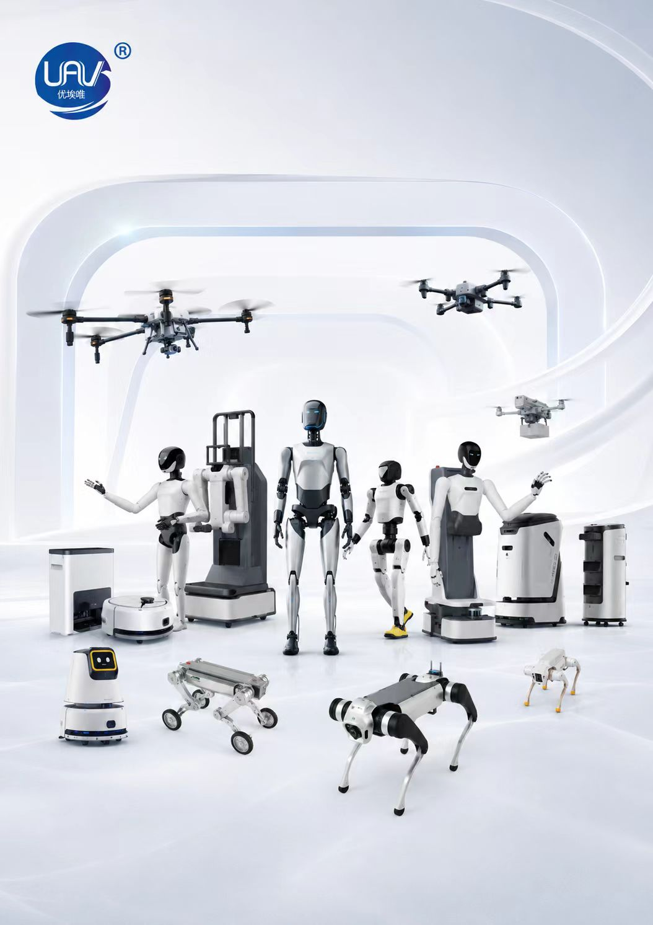
常州机电职业技术学院
具身智能产教融合基地建设方案

江苏优埃唯智能科技有限公司
2026年5月

目录
一、产业发展与人才需求 1
（一）国家战略引领：未来产业战略布局和新质人才新要求 1
（二）区域经济驱动：江苏省及常州市具身智能产业发展格局与人才缺口 4
（三）校产精准对接：面向人工智能、智能制造领域的具身智能需求映射 5
（四）特色发展需求：共建具身智能机器人技术专业或方向的内生动力与战略目标 6
二、合作规划 8
（一）建设思路 8
1、对标职业教育服务区域和产业要求，构建“1+3+3+1”协同育人新体系 8
2、服务江苏省产业和社会，构建“具身智能+”融合专业集群 9
（二） 项目整体建设概述 9
（三）一期建设内容：建设具身智能机器人综合实训室，培育具身智能基础技能人才，筑牢项目建设根基 14
（四）二期建设内容：建设具身智能实训中心，培养“技术+应用+创新”复合型人才 19
（五）项目三期建议内容：建设校内具身智能数采厂，打造具身智能数据采集与机器人训练中心，具身智能赋能区域产业升级 26
（六）未来发挥校内具身智能实训室更多社会价值，建设具身智能社会服务中心，服务江苏省社会经济提升职业教育贡献 33
三、组建“链主企业+高校+生态企业+区域产业应用场景”共同体，共建共创共管，持续产出高质量成果与价值 34

一、产业发展与人才需求

（一）国家战略引领：未来产业战略布局和新质人才新要求
- 国家战略和区域加速：具身智能从“概念验证”迈入“量产落地”
具身智能作为引领新一轮科技革命和产业变革的核心驱动力和产业应用载体，已成为国家战略的重要组成部分。
从2025年3月《政府工作报告》首次将具身智能等列为未来产业培育方向，大力发展智能机器人新一代智能终端以及智能制造装备，到2025年10月《国务院关于深入实施“人工智能+”行动的意见》要求到“加快形成人机协同、跨界融合、共创分享的智能经济和智能社会新形态”，到“2027年，率先实现人工智能与6大重点领域广泛深度融合，新一代智能终端、智能体等应用普及率超70%，2030年超90%”，再到《中共中央关于制定国民经济和社会发展第十五个五年规划的建议》确定“前瞻布局未来产业，探索多元技术路线、典型应用场景、可行商业模式、市场监管规则，推动具身智能等成为新的经济增长点”。具身智能人形机器人产业，2025年已告别“概念验证”的“0-1”阶段，2026年将正式迈入技术定型、产能放量、场景落地的“1-10”规模化时刻。这一从“虚拟世界”走向“物理实体”的智能革命，不再是遥远的科技概念，已然渗透到工业制造、物流仓储、民生服务等多个领域，成为驱动产业升级的新引擎。
《2025人形机器人与具身智能产业研究报告》显示，2025年全球具身智能市场规模预计达195.25亿元，到2030年将增长至2326.3亿元。从地域分布看，全球具身智能市场呈现中美双雄竞争格局，欧盟、日本等发达国家和地区紧随其后。当前全球人工智能发展正处于爬坡过坎的关键阶段，具身智能已成为新一代人工智能与实体经济深度融合的标志性产物，也是我国培育未来产业的重要方向以及全球科技竞争的关键领域。
报告显示，2025年中国具身智能市场规模预计达52.95亿元，占全球约27%；预计2030年，中国市场规模将达到1037.52亿元，全球占比44.6%。而中国人形机器人市场规模预计达82.39亿元，占全球约50%。这种强大的产业动能和逐步扩大的市场规模，将稳固中国在全球机器人产业中的领先地位。工业和信息化部印发的《人形机器人创新发展指导意见》明确提出，到2027年要显著提升人形机器人技术创新能力，使其综合实力达到世界先进水平。
目前国内超20个城市明确提出发展具身智能。北京、深圳、湖南省、杭州凭借综合优势领先全国。北京发布行动计划，聚焦软硬件技术前沿等四个方面，目标在具身大小脑模型等领域取得突破；深圳围绕核心技术攻坚等三个方面，计划在机器人关键核心零部件等技术上实现突破；湖南省将具身智能列为八大技术方向之一，重点突破：多模态交互、自主行为学习、仿真模拟、具身导航、群体智能。根据相关报道，当前已有北京、湖南省、广东、江西省、山东、重庆等10余个省市出台政策支持具身智能/人形机器人产业发展，并将其作为推动经济高质量发展和产业升级的重要抓手。
- 产业加速和人才需求：具身智能应用落地加速，岗位缺口百万
具身智能产业链可分为上游核心部件、中游系统集成与下游场景应用。上游软硬件基础设施主要包括芯片、传感器、控制器、通信模组等；中游涵盖整机设计、制造与系统集成，包括具身模型训练、数据服务和软硬件整合。这一环节的企业将硬件、软件与算法整合为可用的具身智能产品，如人形机器人、自动驾驶载具等。下游为应用场景，包括工业制造、服务业、医疗健康、教育娱乐、公共安全等。各环节紧密相连，共同推动具身智能技术的创新与发展。产业链各环节就业领域涵盖高端装备制造、人工智能、国防军工、无人系统、智慧医疗、低空经济等关键赛道，涉及到的工作岗位多样，包括机械结构工程师、嵌入式硬件工程师、机器人感知算法工程师、机器人产品经理、多模态大模型算法工程师、具身智能算法研究员、大模型推理优化工程师、AI算法工程师、AI决策工程师、智能制造系统集成工程师等。
从人形机器人进入车厂实训，到登上春晚演唱会跳舞，再到地铁安检、物流分拣、安防巡检等作业场景出现具身智能人形机器人的身影，具身智能的应用场景正不断拓展、技术持续迭代，行业迎来了高速发展的关键时期，其产业需求开始爆发式增长，人才供给严重不足，具身智能相关岗位已进入“紧缺”行列。人社部2025年6年发布数据，预测2025年智能制造、人工智能及机器人领域的人才缺口达3000万。当前，工业机器人产业人才需求量已突破300万人，复合型人才缺口率超过40%，算法类岗位供需比高达1:8。在无人驾驶领域，人才缺口也已达5万人。据智联招聘统计，2025年人形机器人领域招聘需求激增400%，技术岗位占比高达六成。而在技术岗位中，机器人算法工程师、机械结构设计工程师招聘职位数分别增长479%、239%，增速远高于机器人行业其他职位。同时，新华社2024年产业预警显示，该领域人才缺口正以每年67%的速度持续扩大。随着技术向智能制造、智慧医疗等关键领域加速渗透，人才供需矛盾将日益凸显。
- 国家超常布局具身智能专业：新专业申报热潮和具身人才供给困境
2025年11月教育部根据“国家战略需求牵引，超常布局急需学科专业"的超常布局机制，快速响应具身智能产业加速发展带来的高层次人才培养需求，公布北航等7所高校新增具身智能专业；12月在职业教育专业目录增补具身智能机器人技术（高职）、具身智能工程技术（职本），各大职业院校也积极整合资源、重构培养体系，纷纷响应积极开展申报工作，为培养具身智能领域人才，但作为这一个新专业要如何开展教学、人才培养如何有特色还未有清晰的方向，目前也还很难明确具身智能专业的学生应当具备哪些核心能力，但可以确定的是，具身智能是未来的重要发展方向。
具身智能产业作为人工智能与机器人技术深度融合的前沿领域，兼具多学科交叉背景，集成人工智能各分支学科成果，其技术架构横跨机械工程、电子信息、计算机科学、自动化、人工智能、机器人学等多个学科。所以，“具身智能”专业定位为融合人工智能、机器人学、计算机与控制工程的战略性新兴交叉学科。“具身智能”从字面理解是“具身化的人工智能”，是将人工智能融入机器人、新能源汽车等物理实体，为“大脑”赋予了“身体”，使得它们拥有像人一样感知、学习和与环境动态交互的能力。该专业具身智能专业并非简单拼合现有学科，而是要重构培养体系。学生需要掌握如何让机器人在复杂环境中通过感知获取信息，运用智能算法进行决策，并精准控制硬件执行任务。比如，北京航空航天大学为该专业设定的培养目标之一，就是让学生能够自主造出一个人形机器人。
大力增设此类专业的背后，是该领域面临的“有钱招不到人才”的困境。猎聘大数据研究院发布的《2025三季度人才供需洞察报告》显示，具身智能平均招聘年薪高达33.34万元，明显高于人工智能行业的29.09万元。据北京商报报道，在2025中关村论坛年会上，具身智能成为科技领域的热门话题。北京理工大学表示，根据调研，当前各行业和单位具身智能人才缺口约100万。2025年6月发布的《具身智能产业人才图谱1.0》指出，具身智能人才须具备多模态感知融合、真实场景中的算法优化、物理交互设计（HRI）等独特能力维度，这与传统AI或机器人人才培养存在显著差异。
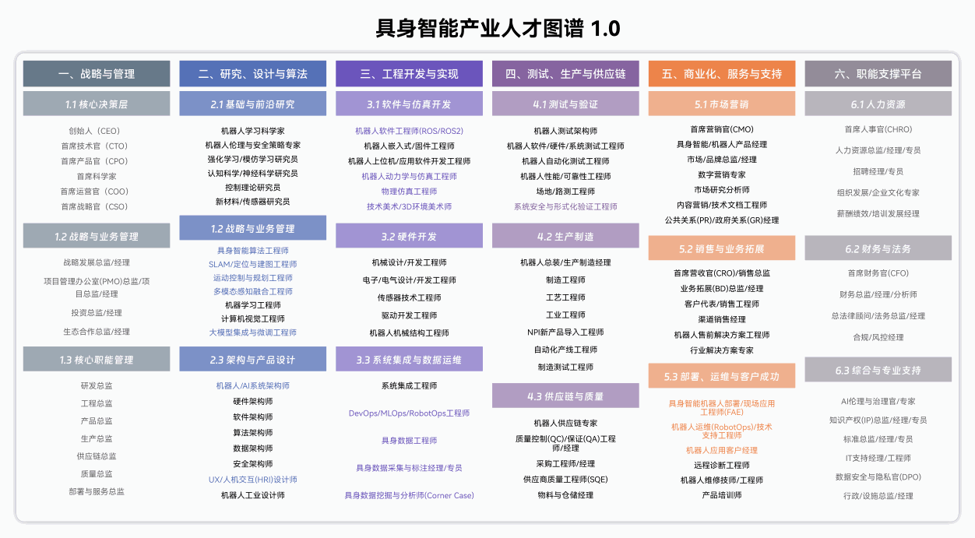

（二）区域经济驱动：江苏省及常州市具身智能产业发展格局与人才缺口
江苏省及常州市立足 "国际化智造名城、长三角创新高地" 城市定位，锚定 "人工智能 + 先进制造" 深度融合路径，依托《江苏省人工智能产业发展三年行动计划（2024-2026 年）》《常州市加快推进人工智能终端产业创新发展三年行动方案（2026-2028 年）》等政策矩阵，构建起省级顶层设计、市级核心承载、园区集群发力、链主生态协同的产业发展格局。全省具身智能产业空间布局深度绑定苏南先进制造业集群，形成差异化竞争优势：常州作为核心引擎，汇聚安川机器人、纳博特斯克、快克智能、节卡、遨博等全球机器人龙头企业，依托高端装备、新能源、轨道交通三大世界级产业集群，为具身智能提供全链条硬件支撑与场景试验场；武进国家高新区打造江苏具身智能创新中心等专业平台，常州经开区作为具身智能先导区重点发展核心零部件与整机制造，南京、苏州协同配套算法大模型与智能芯片，苏锡常产业联动效应凸显，创新载体数量与产业规模均占全省 85% 以上，龙头引领作用强劲。
政策层面，构建省市联动、精准赋能的支持体系。省级将具身智能列为人工智能八大核心技术方向与十大技术攻关项目，设立重大科技专项，单项目最高资助 5000 万元，首台（套）装备按销售额 10% 补贴（最高 500 万元）；常州市同步发布 "1 个行动方案 + 10 条硬核政策 + 六大重点工程"，明确到 2028 年全市具身智能产业规模突破 200 亿元，对具身智能创新产品、垂类大模型、核心零部件研发给予最高 200 万元奖励，对国家级、省级创新平台给予年度运营补贴，形成政策合力。同时，常州市深入实施 "名园名院名企" 联动创新发展三年行动方案，以 "五个一" 联动机制推动具身智能领域科技创新和产业创新深度融合。
创新层面，产业生态持续完善。全省集聚具身智能相关企业超 3200 家（常州占比超 30%），拥有专利总数超 6 万件，发明专利占比超 72%；常州市武进区已形成从上游核心零部件、中游本体到下游集成的完整链条，构建起覆盖 "大脑" 到 "肢体" 的具身智能产业生态，2025 年全区具身智能机器人产业共有企业 88 家，其中规上企业 32 家，工业协作机器人产业集群成功入选工信部中小企业特色产业集群。在核心技术方面，常州企业在关节模组、伺服电机、减速器、传感器等领域优势显著：恒立精密在运动执行系统领域处于行业头部，坤维传感、肇观电子分别在六维力传感器、智能 3D 视觉领域达到国内领先水平，安澜万锦是国内唯一、全球第二的 AI 高速数据传输线供应商。
算力层面，融入国家 "东数西算" 工程，构建南京核心、苏锡常协同的算力集群。常州超算中心、西太湖人工智能国际社区等算力基础设施投运，智算服务规模突破 2500PFlops，为具身智能算法训练、仿真测试与场景规模化落地提供坚实支撑。
随着产业加速扩容，人才供给瓶颈日益凸显，呈现总量缺口大、结构失衡、供需错配特征，成为制约产业升级的关键短板。全国具身智能人才缺口已超 100 万，江苏省作为产业高地，缺口更为突出，全省人才缺口达 25 万人，常州占比超 35%，且伴随产业集群扩张，人才需求年均增速达 50%。其中，人形机器人核心算法、精密控制、多模态融合等高端人才极为稀缺，复合型人才缺口率超 50%；工业机器人、智能装备运维等技能人才供不应求，与全国 "高薪抢才" 态势一致，省内核心算法岗年薪普遍破百万，顶级人才年薪可达 300 万元。
人才短板直接影响核心技术突破、场景落地效率与产业竞争力：高端领军人才不足制约 "卡脖子" 技术攻关，复合型人才短缺拖累中小企业智能化转型，人才集聚度不足难以形成产业集群规模效应。破解瓶颈需统筹政府、高校、企业三方力量，构建引育并举、供需适配、保障有力的人才支撑体系：一是强化政策靶向引导，升级 "龙城英才计划" 政策，对高端领军人才最高资助 500 万元，对复合型技能人才给予落户、住房、子女教育等配套支持；二是深化高校学科改革，支持常州机电职业技术学院等职业院校增设具身智能机器人技术等交叉专业，构建 "中 - 高 - 本" 贯通培养体系，深化校企协同，共建实训基地与联合实验室；三是压实企业主体责任，鼓励链主企业开展在岗培训、订单式培养，完善薪酬激励与职业发展通道，留住核心骨干人才，持续补齐人才缺口，为江苏省及常州市具身智能产业高质量发展筑牢人才根基。

（三）校产精准对接：面向人工智能、智能制造领域的具身智能需求映射

学校传统优势学科与区域主导产业的契合度分析
常州机电职业技术学院位于江苏省常州市，是国家 "双高计划" 高水平学校建设单位（B 档）、国家骨干高职院校、江苏省 "楚怡" 双高校建设单位，也是全国机械行业工业机器人及智能装备职教集团牵头单位。学校深耕装备制造领域 60 余年，86% 的专业对接江苏高端装备产业，形成了以智能制造专业集群为主体、制造服务类专业为支撑的专业发展新高地。
截至 2025 年 12 月，学校深度对接江苏具身智能与数字产业发展需求，与安川机器人、节卡机器人、遨博机器人、微亿智造等行业龙头企业共建 "人工智能产业学院"" 精密制造产业学院 "等 4 个产业学院；学校王牌专业为工业机器人技术、智能制造装备技术、模具设计与制造，均位列全国第 1 名，其中工业机器人技术、模具设计与制造为国家级高水平专业群核心专业，机电一体化技术、电气自动化技术、物联网应用技术是国家骨干高职重点专业、江苏省一流专业群核心专业。学校开创了" 三合一，全过程 "专业群人才培养模式，构建了" 全工序、立体化 " 产教融合实训体系，牵头建设全国工业机器人与智能装备等 6 个行业产教融合共同体，建设校企合作基地 234 家，博士工作站 34 个，5 年来行企投入超 1.5 亿元，服务江苏智能制造产业发展的毕业生比例达 87.8%，企业对毕业生满意度超 95%。

合作重点领域研判：面向具身智能机器人等新兴方向的产业需求映射
基于学校的学科基础与区域产业升级方向，本次合作建议将精准聚焦于具身智能人形机器人技术前沿领域。这些领域正是优埃唯机器人的优势与常州机电职业技术学院现有学科专业基础的最佳结合点。通过与优埃唯机器人的合作，可以将学校的工业机器人、智能制造、机电一体化、人工智能等专业，与优埃唯的具身智能人形机器人技术进行系统性赋能与融合，共同面向具身智能人形机器人的装调测试、数据采集、应用开发、工业场景部署等产业急需岗位需求，精准映射开展联合人才培养，实现校企资源的优势互补和战略共赢。

人才需求规格转变：从单一技能到 "技术 + 创新 + 素养" 复合能力的迫切要求
具身智能带来产业升级不仅改变了技术，更根本性地转变了对人才能力规格的定义。企业需要的不再是仅掌握工业机器人或人工智能等单一操作技能的毕业生，而是具备 "扎实专业技术 + 前沿数字素养 + 卓越创新实践能力" 的复合型人才。这要求人才培养方案必须进行重构，在夯实学生专业基础的同时，深度融合优埃唯在具身智能机器人领域的技术平台、开发工具与创新文化，通过具身智能机器人真实项目应用的实践，系统性培养学生的系统化思维、跨学科解决复杂工程问题能力、团队协作与项目管理素养，从而精准弥合人才供给与产业需求之间的鸿沟，输出能够直接赋能企业智能化转型的卓越工程师。

（四）特色发展需求：共建具身智能机器人技术专业或方向的内生动力与战略目标

常州机电职业技术学院深化高水平技能型人才培养改革、打造办学特色的内在需求
面对职业教育改革与区域产业升级的双重驱动，常州机电职业技术学院通过打造具身智能产教融合基地，从根本上推动已有专业设置具身智能机器人技术专业方向或新增专业设置，实现课程内容、实践教学与产业前沿技术的紧密对接，从而提升人才培养质量、增强毕业生就业竞争力，联通产业谋升级、融通地方促发展，实现教育链、人才链与产业链、创新链的有机衔接，持续助推地方经济社会高质量发展。
学校作为全国工业机器人与智能装备职教集团牵头单位，在工业机器人技术领域拥有全国领先的办学实力和行业影响力。新开具身智能机器人技术专业，将进一步巩固学校在智能制造领域的优势地位，丰富智能制造专业集群内涵，形成 "传统工业机器人 + 新一代具身智能机器人" 的双轮驱动发展格局，为学校 "双高计划" 建设和 "十五五" 发展规划提供重要支撑。

对接优埃唯机器人，构建具身智能专业 / 方向、赋能传统专业升级
本次合作的核心愿景在于，将优埃唯在具身智能机器人领域的先进技术产品与平台、产业应用案例及实践环境，全面引入常州机电职业技术学院的教学与科研环境。旨在共同构建一个服务于全校相关专业以及服务本地相关企业的 "具身智能" 平台，这不仅意味着引入先进的技术设备，更是将优埃唯机器人的软硬件技术、开发工具与平台、案例资源和生态体系深度融入课程体系与实践活动，从而系统性赋能现在专业的数字化、智能化升级，为培养适应未来产业需求的卓越工程师提供业界一流的教学资源和技术环境。
特别是将具身智能技术与学校优势的工业机器人技术、智能制造装备技术、机电一体化技术等专业深度融合，培养既懂传统工业机器人又掌握新一代具身智能技术的复合型人才，填补区域人才市场空白，提升学校服务区域产业升级的能力。

打造服务地方、特色鲜明、模式创新的产教融合项目
基于以上分析，常州机电职业技术学院与优埃唯机器人将共同建设一个集具身智能机器人专业建设、人才培养、技能培训、社会服务、产业服务于一体的示范性产教融合基地。其战略目标是：通过 3 年的建设，使其成为在江苏省乃至全国，能够有效支撑江苏省构建数字经济产业创新体系集群发展、形成以 "具身智能机器人技术与工业应用深度融合" 为鲜明特色、并探索出可复制推广的产教融合 "常州机电模式"，为江苏省区域产业转型升级提供稳定、高质量、高水平的技术技能型人才供给和技术支持，实现学校、企业、产业和区域的共赢发展。

二、合作规划

（一）建设思路

1、对标职业教育服务区域和产业要求，构建“1+3+3+1”协同育人新体系
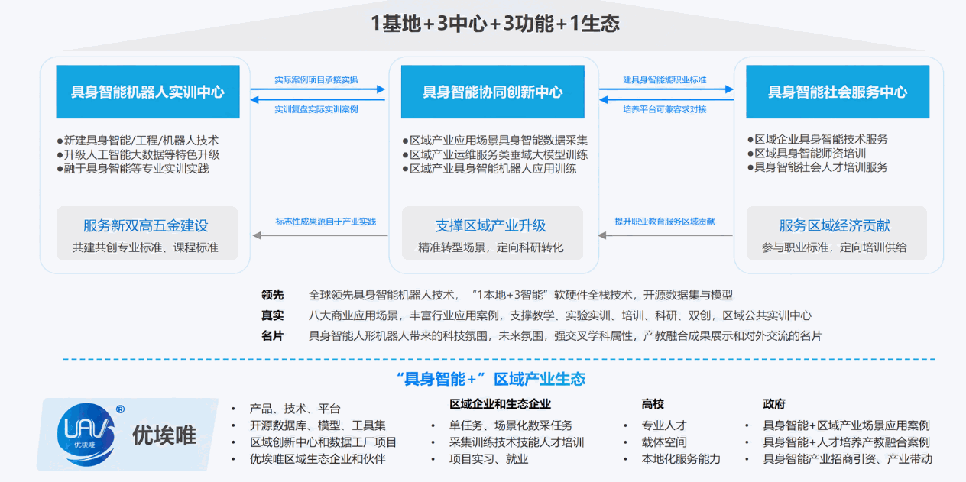
为全面落实国家关于职业教育改革以及“新双高”建设的重点任务和目标，对接区域产业发展需求，以常州机电职业技术学院、优埃唯、生态伙伴三方为建设主体，整合学校当前在人工智能产业、智能制造专业优势学科资源，共同建设“具身智能机器人”新专业或新专业方向，学校侧提供政策指导、项目统筹，优埃唯重点在技术产品、平台工具、资源导入，生态伙伴重在团队入校、协同育人，三方构建“1+3+3+1”具身智能机器人的创新人才培养体系，共同打造一个集教学、实习、实训于一体的具身智能机器人产教融合基地。该基地依托优埃唯先进的技术产品、平台工具与教育科研解决方案，建设具身智能机器人装调测试、数据采集、应用开发等方向的实战化教学环境，为学生提供从具身智能机器人基础技能训练到项目实战的全流程实训支持，打造连接学校教育与产业实践的核心枢纽。
常州机电职业技术学院具身智能产教融合基地聚焦新双高“五金”建设、支撑江苏省区域产业升级、服务区域经济贡献三个学校“十五五”阶段的核心任务和建设目标，在优埃唯及生态伙伴的支持下系统性的开展以下五大服务：
- 创新人才培育模式：推动“学科交叉、项目驱动、能力递进”式培养，引入优埃唯具身智能机器人装调测试、数据采集、应用开发3个方向的课程体系及应用案例场景，构建产教融合贯穿全程的人才培养新机制。
- 提升专业建设质量：依托优埃唯与区域人工智能、具身智能相关产业技术生态，持续优化专业结构与课程内容，增强专业与江苏省工业制造业以及人工智能等领域的契合度与前瞻性。
- 建设高水平师资：共建“双师型”教学团队，提升教师工程实践与技术创新能力。
- 开发校企合作课程：共建在线课程，联合开发模块化、项目化课程资源，将优埃唯机器人相关技术产品平台案例等融入课程体系，推动教学内容与行业技术同步更新。
- 搭建产学研服务平台：面向区域中小企业开展场景应用咨询与技术服务、联合开展具身智能机器人典型场景任务数据采集训练与成果转化服务，提升项目的自我造血能力，形成教育—科技—产业良性循环。
通过“1+3+3+1”体系构建，本项目合作将实现教育链、人才链与产业链、创新链的深度融合，为江苏省乃至周边地区数字经济发展提供高质量人才支撑和技术服务。

2、服务江苏省产业和社会，构建“具身智能+”融合专业集群
基地围绕“具身智能机器人”专业或专业方向建设，以“技术引领、产教融合、生态赋能”为核心理念，立足江苏省，面向全国，三年内建成具有影响力的省级示范基地：
构建具身智能创新人才培养新体系：重点支撑“智能机器人技术”等新专业/专业方向建设；另一方面，积极推动具身智能与其他学科的交叉融合（AI+AGIbot+X），通过探索“产教深度融合、科教共研共创”的创新模式，培养能够驾驭“具身智能机器人产业+任意行业应用场景”的复合型精英人才。
创立人工智能教育社会服务新范式：建立高校引领、企业参与，辐射区域人工智能基础教育的可持续机制，成为人工智能教育与创新素养培育的核心枢纽。

项目整体建设概述
1、项目建设背景概述
当前具身智能行业处于技术突破与商业化破冰阶段，人才需求呈爆发式增长，据工信部预测，到2030年相关岗位缺口将达750万人，供需比超100:1，其中技能型操作、装调、数据采集、应用开发类人才缺口尤为突出。职业院校作为技能人才培养主阵地，亟需搭建贴合行业实际的实训平台，弥补具身智能机器人技能实训空白，通过分阶段建设，逐步完善实训体系，实现“教学-实训-就业-产业”的良性循环，助力学生掌握具身智能核心技能，适配具身智能行业岗位需求。
2、项目整体建设目标、规划
短期目标（一期）：建设具身智能机器人综合实训室，完成具身智能机器人基础实训设备部署、教学资源搭建，实现具身智能“基础认知-简单操作-初级调试”的技能培养，满足院校核心课程实训需求，具备开展基础技能培训与考核的能力。
中期目标（二期）：追加预算投入，在一期基础上扩容升级，拆分建设3个独立具身智能实训室：具身智能装调测试实训室、具身智能应用开发实训室、具身智能数据采集实训室，完善具身智能实训体系，实现“专项技能-综合应用-创新实践”的进阶培养，对接企业岗位需求，提升学生就业竞争力，打造区域性具身智能技能实训标杆。
长期目标（三期）：依托前面两期具身智能实训室建设成果，搭建校内具身智能数采厂，形成“实训教学-数据采集-技术服务-人才输出”的闭环，实现教育价值与产业价值双赢，助力常州机电职业技术学院成为具身智能领域技能人才培养与技术服务的核心基地。
3、建设原则
- 技能导向：贴合职业院校学生培养特点，重点聚焦实操技能，具身智能设备选型、实训内容均对接市场实际岗位需求，突出“做中学、学中练”。
- 分步实施：一期夯实基础，二期拓展提升，兼顾实用性与前瞻性，贴合分阶段预算规划。
- 产教融合：联动具身智能相关企业，引入具身智能企业技术标准、实训案例，实现实训内容与企业岗位无缝衔接。
- 闭环发展：兼顾教学实训与产业应用，为后期校内数采厂建设预留接口，实现“实训育人-数据产出-商业变现-反哺教学”的良性循环。
4、人才培养模式创新-服务金专业建设
具身智能机器人技术专业融合了人工智能、智能机器人、计算机、通信、机械、电子等多门学科，是培养未来工程师的最佳平台。项目依托具身智能产教融合基地-具身智能机器人实训中心的建设，基于具身智能机器人产业人才图谱和岗位核心技能图谱，基于优埃唯机器人产业链生产及应用开发实践，结合生态伙伴产业资源与建设运营服务，联合为学院建设“具身智能机器人技术”专业或专业方向，围绕“上游采集训练-中游应用开发-下游装调测试”三个层次创新构建人才培养模式及教学实训体系。
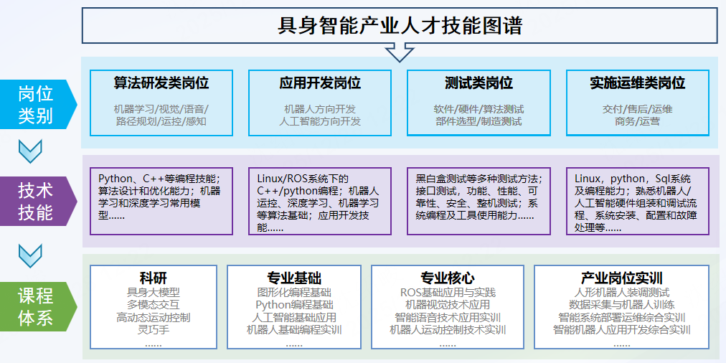
为了帮助学校更好得制定人才培养方案的培养目标，并围绕具体岗位和需求形成更加紧密的产教融合合作，经过初步统计，优埃唯及上下游企业和生态伙伴2026年主要需求岗位和数量（预测）如下，供参考：
序号 | 岗位类别 | 岗位名称 | 岗位职责 | 能力要求 | 需求数量
1 | 实施运维类 | 数据采集工程师 | 1、使用设备引导机器人执行任务，完成数据采集  2、对采集数据进行标注、清洗、分类与归档  配合算法团队提供高质量数据集 | 1、熟练使用数据采集与标注工具  2、了解机器人训练基本概念  3、掌握Python基础，能编写简单数据处理脚本 | 1500+
2 | 实施运维类 | 装调运维工程师 | 1、机器人现场安装、调试与参数配置  2、排查解决现场技术问题，提供客户培训与技术支持  3、编写操作手册与维护文档 | 1、熟练掌握机器人机械结构与装调方法  2、能编写基础操作手册，掌握Python等脚本语言  3、理解电机、传感器、控制器等硬件调试方法 | 2000+
3 | 产品类 | 系统测试与质量工程师 | 1、制定测试计划，执行功能、性能、可靠性测试  2、编写测试用例与自动化测试脚本  3、跟踪问题并推动修复，确保产品交付质量 | 1、熟悉机器人系统测试方法，了解传感器、控制、通信等模块  2、掌握Python/Shell等脚本语言，能进行自动化测试开发  3、具备较强的逻辑分析能力与文档编写能力 | 300+
4 | 产品类 | 交互设计师 | 1、设计机器人人机交互界面与用户体验流程  2、制作人机交互原型，配合开发团队实现交互逻辑  3、进行用户测试与体验优化能力要求 | 1、熟悉交互设计工具（如Figma、Axure）  2、了解机器人基础操作逻辑与场景限制  3、具备用户研究与原型测试经验 | 500+
5 | 产品开发类 | 产品经理 | 1、调研市场需求，定义产品功能与形态  2、撰写需求文档，协调研发、设计、测试团队推进项目  3、负责产品上市规划、用户反馈收集与迭代优化 | 1、具备机器人或智能硬件产品经验，熟悉产品开发流程  2、了解机器人技术栈与行业应用场景  3、具备较强的沟通、协调与项目管理能力 | 100+
6 | 设计研发类 | 嵌入式开发工程师 | 1、负责机器人控制器、传感器、执行器等嵌入式软硬件开发与调试  编写底层驱动、通信协议、实时控制程序等功能模块  2、配合算法工程师实现运动控制与状态反馈 | 1、熟悉STM32/ARM等嵌入式平台，掌握C/C++  2、了解电机控制、传感器接口、CAN/SPI/I2C通信  3、具备硬件调试与系统集成能力 | 500+
7 | 设计研发类 | 算法工程师 | 1、研发机器人感知、决策、控制等算法，优化性能与效率  2、将训练好的模型部署到真机人并迭代优化  3、跟踪前沿算法（如强化学习、大模型、世界模型）并推动落地 | 1、熟悉深度学习、强化学习、计算机视觉  2、熟练使用PyTorch/TensorFlow，熟悉Linux/C++/Python  熟悉ROS/ROS2及仿真工具（如Isaac Sim） | 50+
8 | 设计研发类 | 机器人系统架构师 | 1、负责系统整体架构设计，包括软硬件协同、通信协议、模块化设计等  2、主导技术选型与集成方案，确保系统可扩展性、可靠性与安全性  指导开发团队实现架构设计 | 1、熟悉机器人操作系统（ROS/ROS2）、实时系统、嵌入式开发  2、具备多传感器融合、运动控制、路径规划等系统级设计经验  3、掌握C++/Python，具备较强的系统建模与仿真能力 | 30+
由于目前具身智能机器人技术目前还未形成成熟的人才培养方案和课程体系，各类院校开展具身智能机器人技术专业人才培养还未有清晰的方向。因此，为了帮助学校快速构建专业人才培养体系和课程体系，我们结合行业急需的3个岗位具身智能机器人装调测试工程师、具身智能机器人数据采集工程师、具身智能应用开发工程师、岗位的核心能力，设置如下培养方向。
所属专业大类  （代码） | 所属专业类（代码） | 主要职业类别 | 主要岗位群（或技术领域） | 技能证书
装备制造大类（46） | 自动化类  （4603） | 人工智能工程技术人员(2-02-10-09)  服务机器人应用技术员(4-04-05-07)  工业视觉系统运维员(6-31-01-11)  智能硬件装调员(6-25-04-10) | 智能机器人本体装调  智能机器人系统应用编程  智能机器人设备系统集成  智能机器人应用系统运维  智能机器人产品销售与技术支持  K12机器人教育培训 | 服务机器人应用技术员（中级）

（三）一期建设内容：建设具身智能机器人综合实训室，培育具身智能基础技能人才，筑牢项目建设根基
项目一期聚焦院校具身智能相关专业核心实训需求，建设具身智能机器人综合实训室，完成基础实训设备的规范化部署、配套教学资源的系统化搭建，构建“基础认知-简单操作-初级调试”的阶梯式技能培养体系，全面满足常州机电职业技术学院具身智能核心课程的实操实训要求，同时具备开展基础技能培训、考核及教学成果展示的综合能力，为常州机电职业技术学院人才培养提供硬件支撑与教学保障。
项目一期以“夯实基础、搭建框架、适配教学”为核心，重点搭建“基础+综合”一体化具身智能实训平台，聚焦具身智能机器人基础认知、简单操作与初级调试技能，为二期拆分建设打下坚实基础。其中，基础模块聚焦具身智能机器人的核心组件认知、工作原理讲解、基础操作规范等核心内容，帮助学习者建立系统的基础认知；综合模块侧重简单任务实操、基础参数调试、常见故障排查等实操能力培养，实现理论与实践的深度融合。一期建设将全面理顺实训流程、完善配套保障，为二期项目的模块化拆分、专项能力深化及实训体系升级打下坚实的硬件、软件与教学基础，确保项目整体建设的连贯性与系统性。
- 一期具身智能综合实训室机器人介绍

1）灵犀X2介绍
优埃唯灵犀X2具备强大的运动智能、交互智能、作业智能，为展厅讲解、门店接待、文娱文旅、科研教育场景应用量身打造，具有丰富选配可供场景拓展，自由探索。
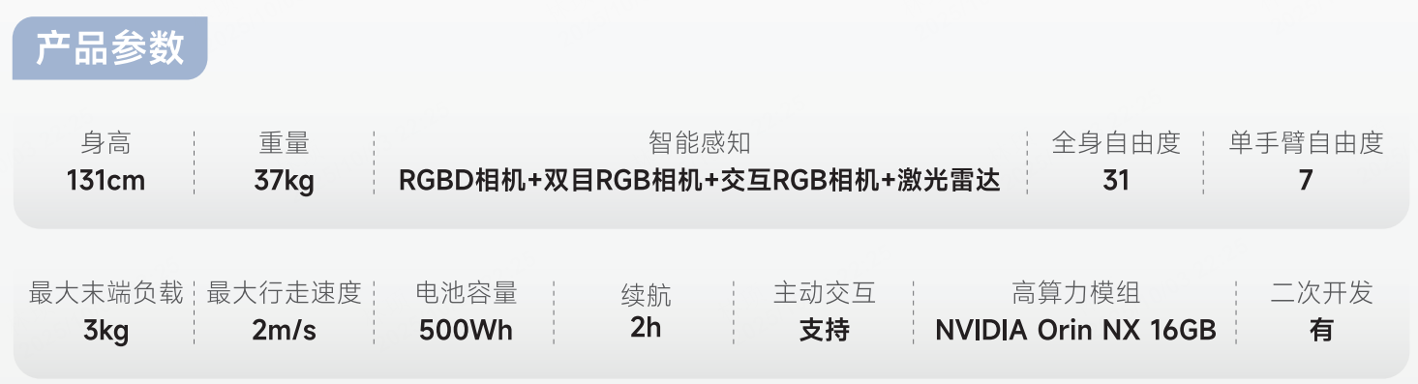
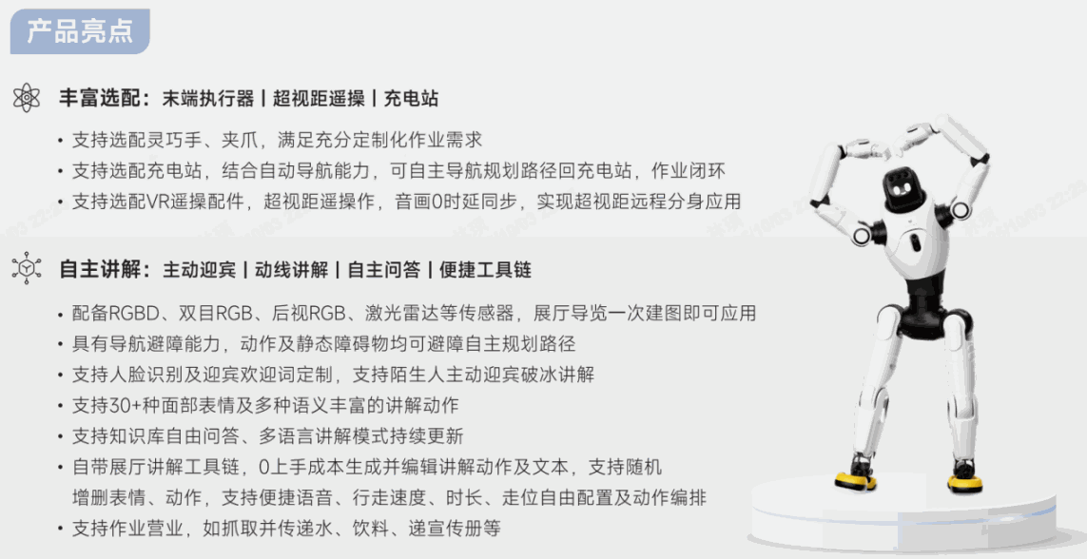

2）A3介绍
A3是优埃唯机器人于2026年推出的新一代全尺寸人形机器人，定位为“为舞台而生的硅基明星”。体重仅55kg 却拥有12kW瞬间功率，推重比高达0.218 kW/kg，能完成空中漫步等高难度动作。它拥有模特级的高颜值身材， 支持外观与角色自由定制；双电池包设计带来10小时超长续航，并可免关机快速换电。此外，每台A3出厂标配 群控技术，可轻松实现百台协同编队，搭配多模态感知等智能能力，堪称文娱商演领域的“绝世高手”。
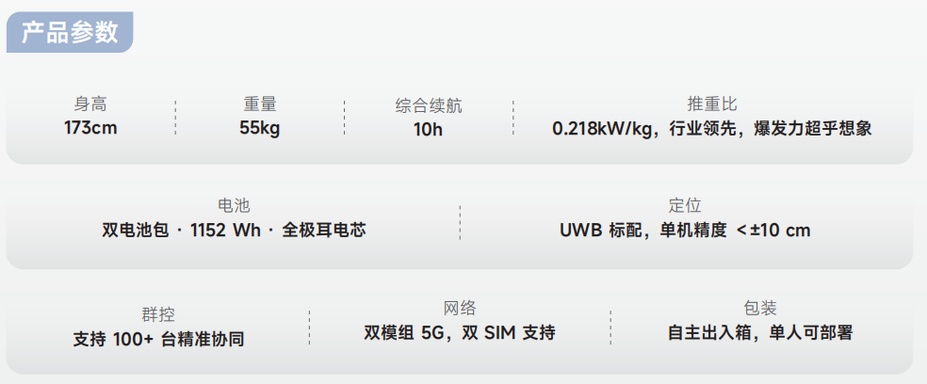
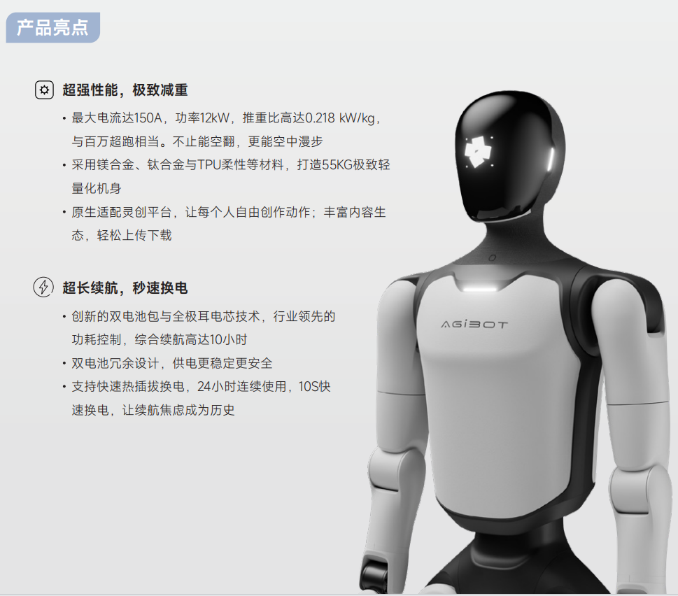
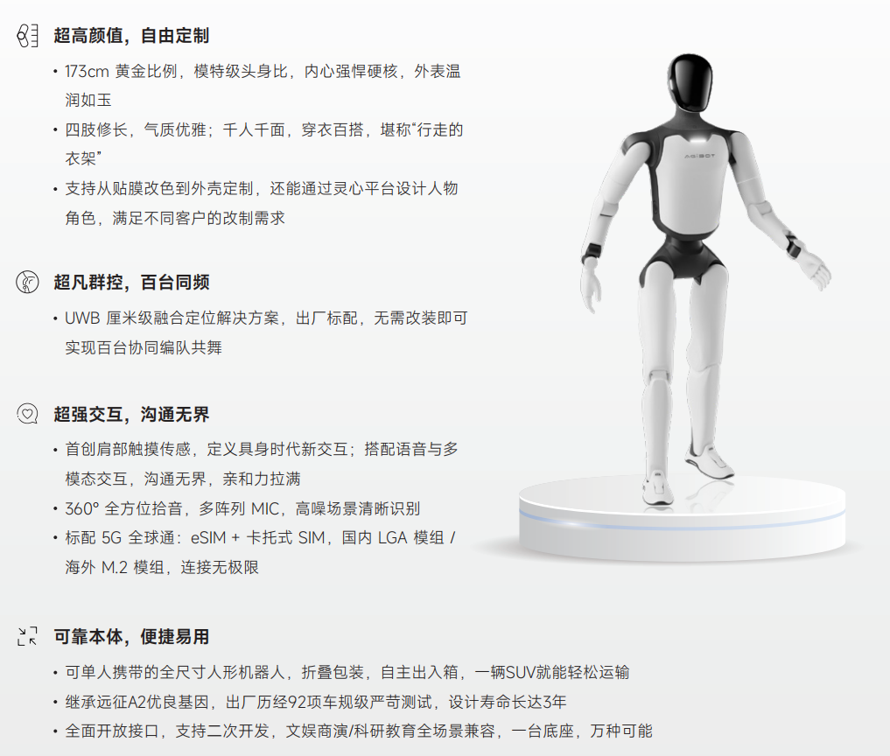
3）G2介绍
G2是一款以工业级标准打造，具备卓越运动、感知和交互能力，适用于工业、商业、家庭、科研等场景的通用人型机器人。G2配备高性能的关节执行器、多种类型的传感器、高性能域控制器，可以实现全场景全向避障，高精度力控作业，多人实时智能交互。其搭配数据采集&遥操作套件、充电桩，可以实现数据采集、超视距遥操作、自主回充等拓展功能。同时，精灵G2提供了丰富的SDK二次开发接口，支持功能拓展和定制化开发。
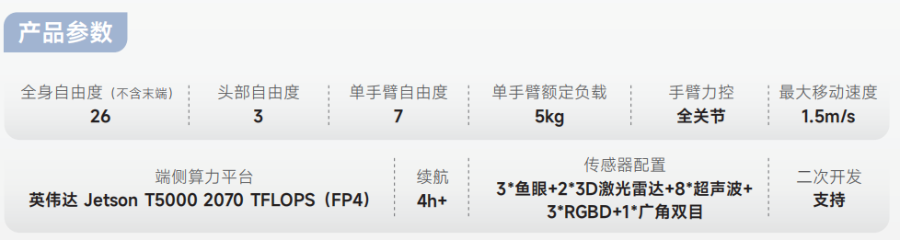
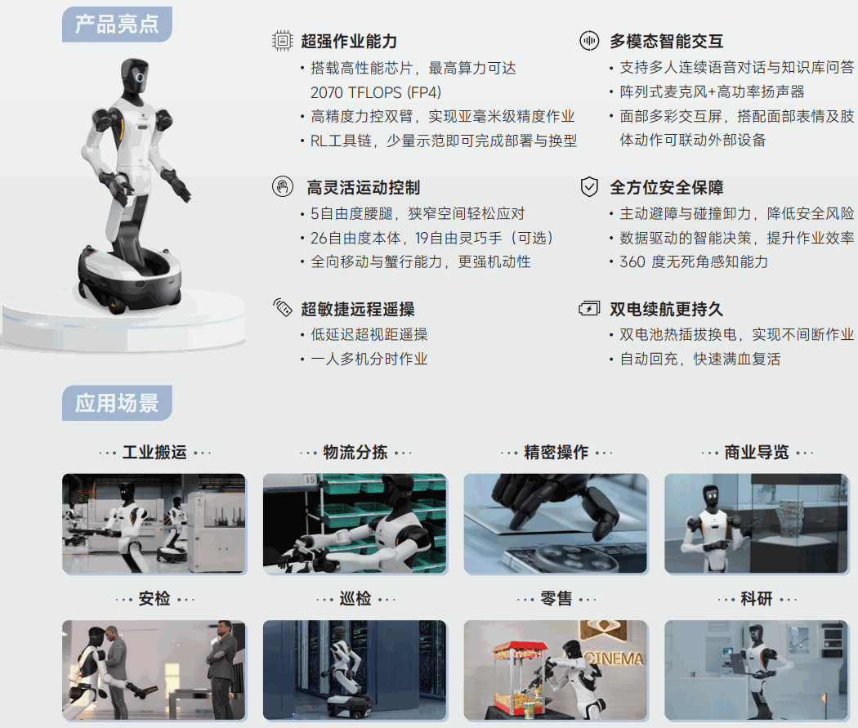
- 工业场景
优埃唯机器人在工业领域已验证的标杆性落地案例（如富临精工、德马物流、龙旗科技、均胜电子等），系统规划工业场景的数据采集与机器人训练内容。目标是将已验证的产业实践转化为可复制、可拓展的标准化数据资产与训练能力，为江苏省常州市的制造业智能化升级提供核心驱动。
产线上下料场景：精灵G2 机器人配合流水线柔性方案，利用其高自由度的手臂和触觉反馈，完成精密零部件的精准抓取与投放。龙旗科技是全球智能产品ODM头部企业和服务提供商。龙旗科技通过将 工业级具身智能优埃唯精灵G2机器人引入3C精密制造核心环节，打造工业具身智能智造新范式。双方联合创新项目已完成产线关键指标验证和并线，这标志着工业级具身智能在制造领域实现从研发态到部署态的重要 一步，完成规模化应用验证，助力行业破解痛点、降本增效。华天科技作为全球领先的集成电路封装测试企业，通过引入优埃唯精灵 G2 工业级具身智能机器人，在芯片测试产线实现了料盘上下料的全面自动化。本项目通过分阶段实施，成功实现了机器人在人机共存环境下高效服务多台测试设备的目标，通过 24 小时连续稳定生产，有效降低人力成本，为芯片 封测行业的智能化升级奠定坚实基础。
物流分拣场景：精灵G2担任物流分拣供包员，将工作台上的包裹整理好，确保包裹条码朝上，逐一送上传送带，包裹经由传送带传送至下一环节。 德马科技（股票代码：688360），是国内领先的智能物流系统解决方案提供商，为推动数据驱动的物流分拣场景快速商用，近十台精灵G1在德马物流分拣真实场景商业应用，标志着首个“数据驱动”具身智能物流作业，从研发态到部署态的商业进化。

（四）二期建设内容：建设具身智能实训中心，培养“技术+应用+创新”复合型人才
- 二期具身智能实训中心整体规划说明
常州机电职业技术学院通过二期具身智能实训中心建设，开展具身智能实训教学，夯实学生具身智能实操基础，又紧密贴合具身智能机器人应用开发领域的市场岗位需求，助力学生实现具身智能技能与岗位的无缝衔接，为培养复合型具身智能相关技术人才提供坚实的实训支撑。
同时，项目将为江苏省乃至全国输送大批既精通具身智能技术、又具有创新应用能力的高素质技能人才，助力区域产业升级、区域经济发展。
- 二期具身智能实训室空间规划
具身智能实训中心包括3个具身智能实训室，每个实训室建议面积100㎡（可根据学校实际可用或建议面积调整），可根据场地面积、预算情况调整。
- 二期具身智能实训室及其课程说明
具身智能装调测试实训室：随着具身智能产品逐步进入商用阶段，市场对具身智能机器人现场调试、故障排查、性能调优与测试验证能力的运维工程师需求激增。这类岗位不仅要求掌握具身智能机器人软硬件架构，还需熟悉具身智能机器人流程设计、工作原理与自动化测试工具链，开展具身智能机器人工程实践，培养“懂机器人、会测试、能优化”的复合型技术人才，破解行业“落地难、运维贵、故障多”的痛点，打通从技术研发到产业应用的“最后一公里”。
具身智能应用开发实训室：市场对具身智能应用开发人才的需求呈现“井喷式”增长，薪资天花板持续攀升，但相关人才储备严重不足、供需错配问题突出，成为制约产业发展的关键瓶颈。人形机器人、四足机器人作为具身智能技术最核心、最具代表性的落地载体，基于此，依托优埃唯人形机器人、四足机器人的技术优势，紧扣市场人才需求痛点，建设具身智能应用开发实训室，搭建“理论+实践+创新”的一体化人才培养平台，既是衔接教育与产业的重要桥梁，也是助力具身智能产业高质量发展的必然举措。
具身智能数据采集实训室：随着具身智能行业的快速发展与场景化落地不断深化，市场对具身智能数据采集工程师等一线实操岗位的需求日益迫切，亟需大批能够快速上手、规范实操、稳定产出高质量、高合规、高可用具身智能数据的专业技能型人才。建设具身智能数据采集实训室，将为市场培训一大批能够马上上岗、技能扎实的具身智能数据采集人才。
具身智能课程拟规划：
实训室名称 | 主要面向岗位 | 培训课程 | 主要学习技能点 | 技能实训项目
具身智能装调测试实训室 | 装调运维工程师  系统测试与质量工程师 | 课程资源可选：《人形机器人装配与调试实践》、《机器人基础器件与结构》 | 掌握具身智能机器人核心部件的组装、线束连接、功能调试及性能测试等关键技能 | 1.核心关节与肢体装配实训  2.电气系统装配实训  3.整机集成与测试实训
具身智能应用开发实训室 | 交互设计师  算法工程师  嵌入式开发工程师 | 课程资源可选：《具身机器人应用与开发》、《具身四足机器人应用开发实操》 | 掌握具身机器人（具备物理实体、能与环境交互的机器人）的核心原理、开发工具及落地应用能力 | 1.具身四足机器人遥控运动实训  2.具身四足机器人激光雷达扫描建图与点位标定实训  3.具身四足机器人特定姿态运动功能开发实训
具身智能数据采集实训室 | 数据采集工程师 | 课程资源可选：《具身智能机器人数据采集与实践》  《具身机器人数据采集与模型训练》 | 熟练使用具身智能机器人进行数据采集、数据审核等内容，最后能够了解模型训练的方法和原理。 | 1.具身智能机器人数据采集实训  2.具身智能机器人数据处理与分析实训  3.具身智能模型推理
- 二期具身智能实训室核心机器人介绍
（1）灵犀X2
优埃唯灵犀X2具备强大的运动智能、交互智能、作业智能，为展厅讲解、门店接待、文娱文旅、科研教育场景应用量身打造，具有丰富选配可供场景拓展，自由探索。
（2）D1 EDU-教育套装
D1 EDU-教育套装包含D1 EDU*1、156Tops算力拓展模块、语音模块、激光雷达、深度相机，体型小巧，奔跑迅速，运动灵活。内嵌强化学习运动算法，自主适应各类路面，实现全地形运动，同时支持二次开发与个性化定制。
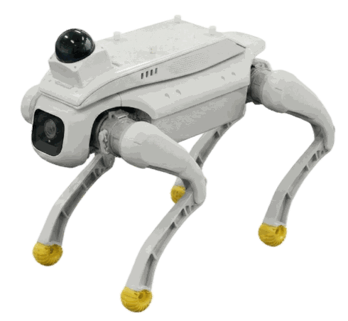
深度相机支持：
- 完成场景深度感知
- 视觉轮廓捕捉
- 画面实时采集
- 与激光雷达数据互补，提升环境感知的全面性与准确性
激光雷达支持：
- 实现环境三维建模
- 距离精准检测
- 障碍物识别与规避
- 为机械狗导航提供空间数据支撑
主控计算单元支持：
- 搭载高通主控板
- 感知数据接收与解析
- 屏幕显示内容控制
- 语音指令处理、外设数据交互
- 与机械狗的主控联动
触控显示屏支持：
- 实时可视化展示设备工作状态、感知数据、供电参数、故障提示及操作指令
- 实现人机交互可视化
语音交互模块支持：
- 完成语音信号采集
- 语音指令接收
- 支持基础语音交互操作
- 适配无接触式设备控制需求
（3）D1 Ultra
优埃唯D1 Ultra体型小巧，奔跑迅速，运动灵活。内嵌强化学习运动算法，自主适应各类路面，实现全地形运动。广泛应用于安防巡逻、教育科研以及娱乐互动等场景。
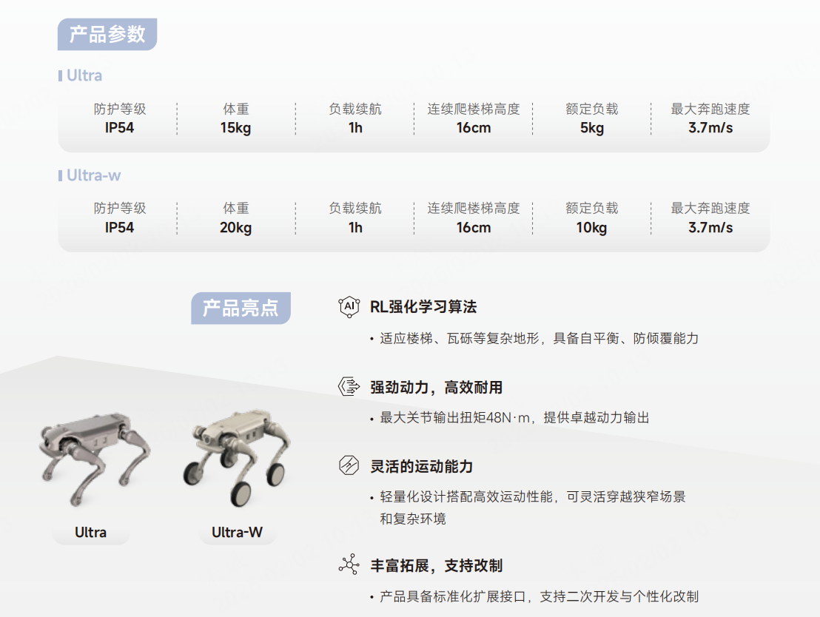
（4）精灵G2
精灵G2采用面向具身智能新一代技术路线，内置丰富的传感器，适配VR与动捕的遥操设备，结合GenieStudio平台，为用户提供作业智能开发的软硬件一体解决方案。精灵G2可胜任工业、商业、家庭等场景作业，具有多维安全防护、运行稳定可靠等特点。

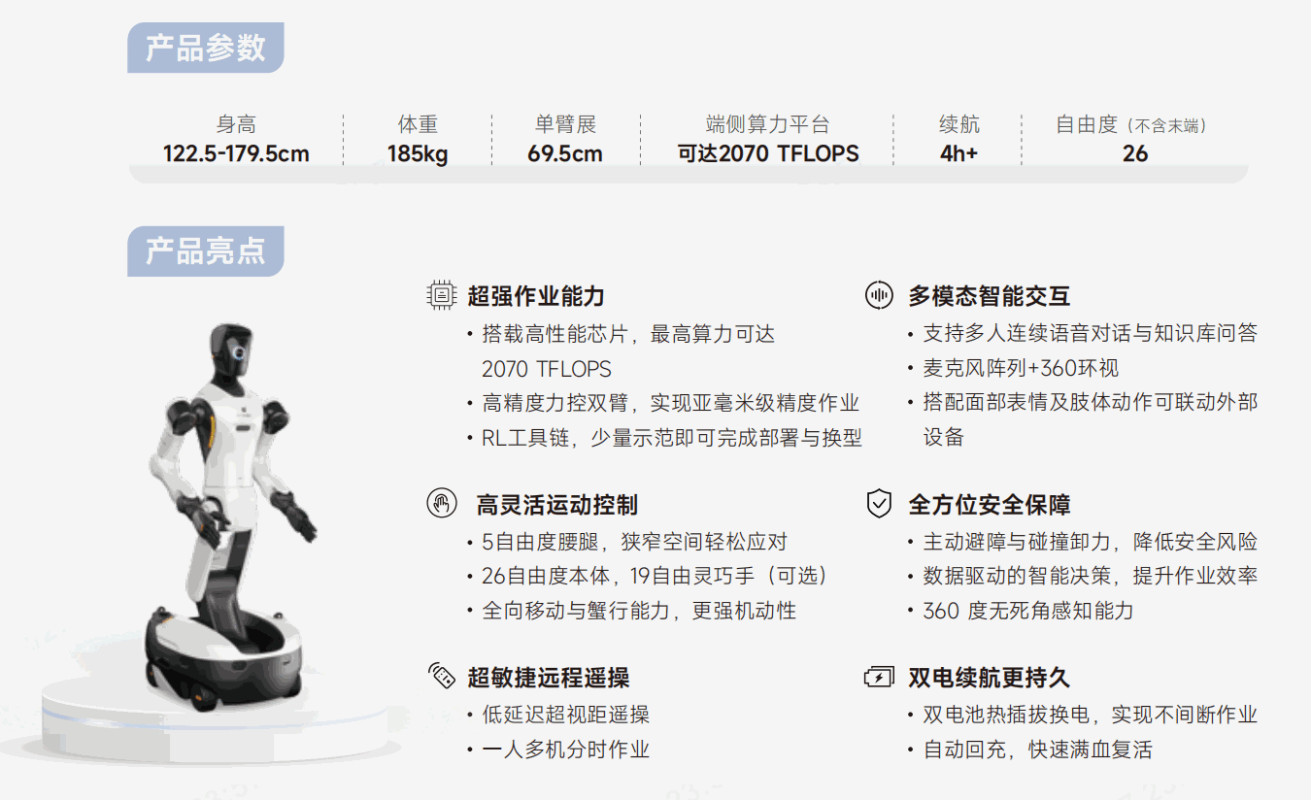
- 实训室主要具身智能机器人平台介绍
（1）灵创平台
一个连接合作伙伴与创造者的机器人动作与表达创作平台，机器人像人一样自然表达，让创作者像导演一样自由编排。拥有丰富的动作种类、支持预览编辑、动作导入、编排演绎等核心功能，平台内置大量标准动作模板，可极大简化动作编排与调试流程，支持从视频里面提取动作素材后，一键真机执行。
- 丰富的动作库与模块化编辑：平台内置了上百种标准动作模板（如挥手、鼓掌、鞠躬等），用户只需在界面中点击选择，即可预览并应用这些动作，实现“0代码”开发。
- 视频动作模仿学习：你可以直接上传一段真人演示视频，平台的AI模型会自动识别视频中的人体动作，并将其“复刻”成机器人的动作，无需任何专业的动作捕捉设备。
- 音频/文本驱动动作生成：平台可以根据你上传的音频，自动分析其语义和情绪，并生成相匹配的肢体动作。例如，一段悲伤的语调会触发机器人低头、耷拉肩膀的反应。此外，输入文本生成语音后，还可以为特定词语编排对应的动作，实现完整的“表演”。
- 精细调整与资产沉淀：用户可以对生成的动作进行“逐帧雕刻”般的精细调整。所有自创的动作都会成为用户的数字资产，可以反复调用、与他人共享、组合甚至混剪，不断积累。
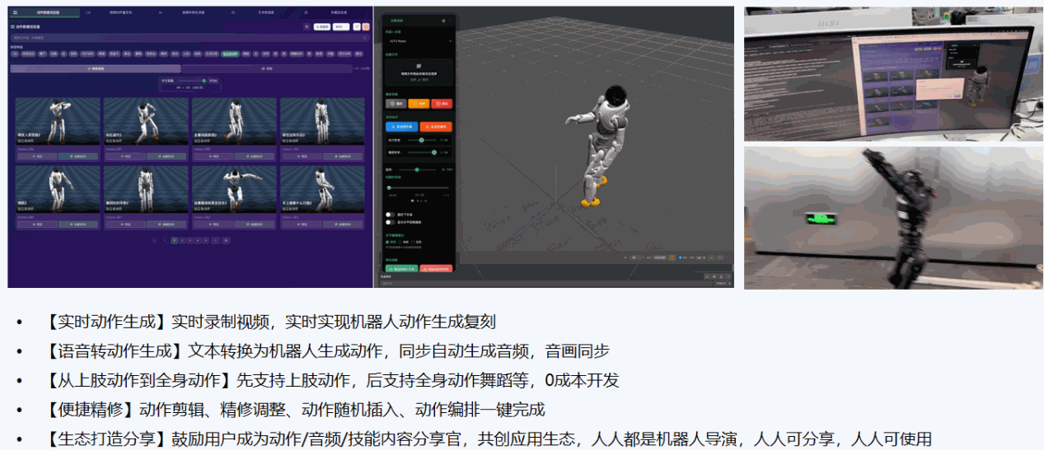
（2）灵心平台
千人千面的机器人个性化定制平台。
- 独一无二：每一个机器人，都能拥有独特的个性与故事
- 省时省力：快速定制与修改，无需繁琐操作
- 自由创作：一切资源都可复用，创意无限延展
- 即刻生效：一键下发，让智能体立刻“上岗”
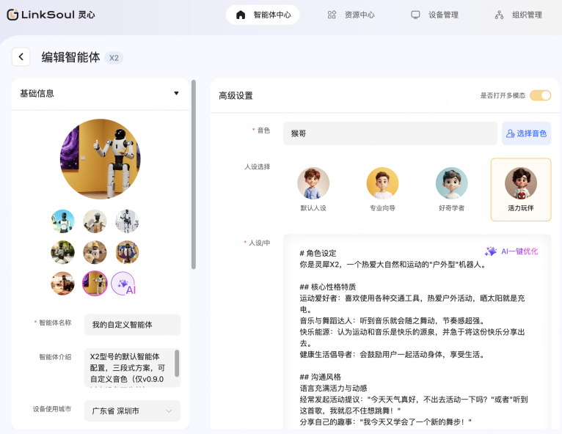
（3）优埃唯机器人灵渠OS操作系统框架
“灵渠OS”是业界首个专为具身智能机器人设计的操作系统参考框架，旨在像智能手机的Android系统一样，为机器人产业提供一个统一、开放的技术底座。在灵渠OS出现之前，机器人行业普遍面临“专机专用”的困境，各家系统互不兼容，导致大量的重复开发和极高的适配成本。灵渠OS通过提供统一的底层框架和标准化接口，能够有效解决系统碎片化问题，让开发者可以专注于核心算法与场景创新。
核心维度 | 具体说明
系统定位 | 业界首个具身智能操作系统参考框架，扮演贯通机器人硬件与智能应用的核心枢纽。
生态架构 | 南向适配具身硬件（如传感器、灵巧手等），北向支撑智能应用（如交互、作业等）。
核心特点 | 经过量产验证；采用分层开源、共建共享的生态模式。
灵渠OS通过其独特的三层架构，致力于解决机器人行业长期存在的开发碎片化问题。其底层基于优埃唯自研的高性能中间件AimRT，负责硬件的实时通信与抽象，让开发者无需关心底层硬件差异。中层则提供了标准的智能体服务框架，将交互、作业、运动等核心能力以模型接口的形式开放，大幅降低了算法部署和应用开发的门槛。上层还配备了完整的工具链，支持从开发调试、仿真验证到实体部署的全流程，帮助开发者快速实现从虚拟到现实的技术闭环。
为了进一步壮大生态，优埃唯已参与筹建开源鸿蒙具身智能PMC（项目管理委员会），推动灵渠OS与OpenHarmony生态的深度协同。合作有望将开源鸿蒙的分布式技术优势与灵渠OS在机器人领域的实践相结合，加速技术的标准化和普及。

（五）项目三期建议内容：建设校内具身智能数采厂，打造具身智能数据采集与机器人训练中心，具身智能赋能区域产业升级
具身智能产教融合基地-具身智能机器人协同创新中心的建设，基于优埃唯机器人全球领先的“本体+AI”全栈能力，校企围绕标准共建、数据共享、平台共创深化合作，输出一批科研成果、行业标准、场景应用示范等，加速人形机器人技术的商业化和产业化进程。
具身智能机器人协同创新中心的建设内容包括具身智能数据采集场与机器人训练场两大模块。
职能中心 | 面积 | 核心设备 | 日承载能力
具身智能数据采集场 | 200㎡ | 数据采集推理一体机器人、数据集、开源平台等 | 40名学生，20+具身数采机器人
机器人训练场 | 100㎡ | 具身智能基座平台/多款产业级机器人等/真实产业场景 | 10名学生/天，1个科研团队

校内具身智能数采厂-数据采集场建设规划
目前制约具身智能取得突破的最大瓶颈就是缺少机器人真实场景操作数据。仿真数据受限于仿真引擎的能力，互联网数据缺乏动作信息，而真机数据能提供最真实的环境反馈。就像自动驾驶需要道路实测数据一样，具身智能机器人也需要在真实场景中学习。与大语言模型依赖海量文本语料不同，具身智能需要的是机器人在真实世界中执行任务的动作数据。这些数据采集难度远高于文本，且数量级需求巨大。每个场景采集上百遍数据，可以提升机器人执行任务的鲁棒性。同时，具身智能机器人数据的质量非常关键。
具身智能数据采集场构建多层次、模块化的采推一体软硬件平台体系，主要包括数据采集平台、数据管理平台、模型训练部署平台以及采推一体机器人。各平台协同支持多模态数据采集，统一接入数据管理系统，实现标准化、结构化、高频率的数据流转与存储，为后续算法训练、系统评估和教学科研提供基础支撑。数据采集场覆盖“数据采集→管理→训练→验证”的闭环流程。
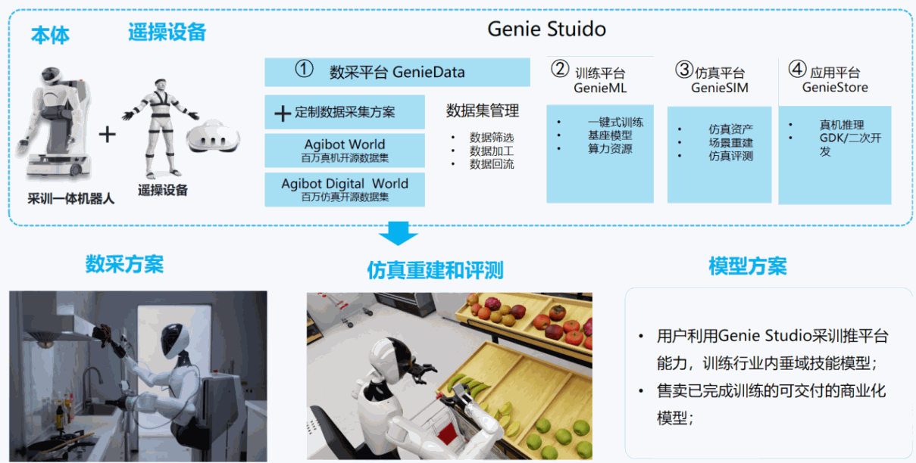
数据采集场包括单任务数据采集工作站、场景化综合任务工作站（工业、物流场景，具体可以根据学校专业实训项目进行场景设计）。
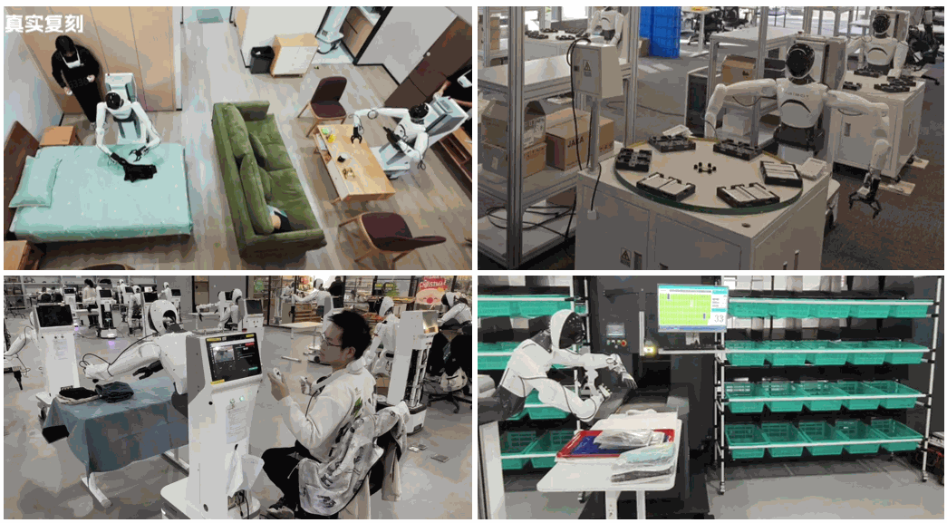
工业场景：通过机器人+遥操作设备+具身智能一站式全链条开发平台实现对于工业场景下的数据采集和模型训练，弥补当前产线上人力不足、效率较低等问题。部署建设工业场景下的流水线上下料、仓库管理运输、物料打包分装、生产装备等场景，有效支撑该类场景下复杂任务的数据采集、模型训练等，显著提升生产柔性化水平，提升工业各个场景下的生产效率，提升产业竞争力。
物流场景：仓储分拣与搬运：具身智能机器人在仓库中完成货物分拣、搬运。工厂物流协同：具身智能机器人可在生产线间运输物料，或执行高精度搬运任务，缓解人力短缺问题。
- 具身智能数据采推一体软件平台介绍
具身智能采推一体开发平台是面向具身智能场景落地打造的全链条开发平台，覆盖“数据采集-模型训练-仿真评测-真机部署”全部流程，旨在帮助客户显著降低具身智能模型应用开发周期，实现低成本、高效率的具身智能应用规模化落地，支持SaaS服务和私有化部署，满足客户多样化需求。
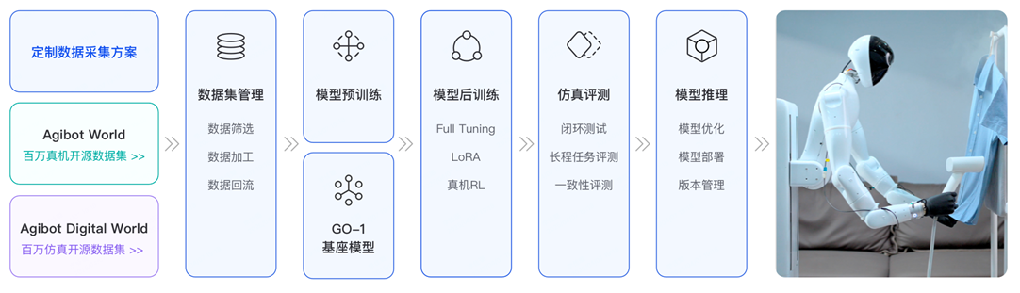
（1）数据采集
面向大规模真机数据采集场景，提供多本体、多末端的真机数采设备管理、数采任务管理、数据审核/标注、数据集管理等数采全流程配套的功能服务，同时提供数据分析看板实时监控任务进展，满足客户的多样化数采需求，帮助客户快速完成数据价值落地。
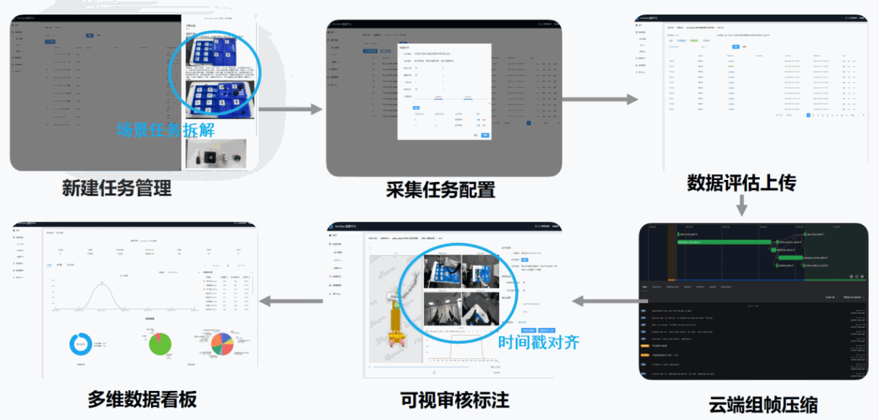
（2）模型训练
以AI工程化体系为设计理念，构建覆盖模型研发全生命周期的基础设施，包含智能算力引擎、边缘集群管理、视频数据加载、自研训练框架、链路任务编排五大核心模块，构建了从数据流到模型流的端到端智能生产线，更通过标准化工具链的封装，显著降低算法工程师的工程化门槛。核心功能模块包括：
智能算力引擎：通过标准化接口构建多云异构计算调度系统，将GPU/CPU算力、分布式存储等资源池化，实现统一资源调度和成本优化，同时基于容器化技术提供标准化开发环境以及开发机、任务、镜像管理功能，并集成全链路监控与智能告警系统。
边缘集群管理：突破性实现云端和边缘算力统一纳管，支持机器人集群的远程设备管理和OTA升级，通过集群化的管理方式，不仅大大提高了边缘节点的协同能力，提升了部署链路的研发效率，为百台规模真机协同训练提供基础设施保障。
视频数据加载：针对计算机视觉领域的视频流训练场景，实现GPU硬件解码与训练流水线的深度融合，基于NVDEC模块构建视频帧级的数据加载管道，在保证训练效率的前提下，大大减少了整个研发链路从数据处理到模型训练过程中的存储和网络带宽开销60%。
自研训练框架：基于具身智能模型研发场景设计并实现了深度集成平台能力的训练框架，提供一整套实验管理功能，包括但不限于日志管理、ckpt管理、任务配置管理，统一了训练流和推理流并集成了通用的优化策略，通过声明式API实现框架和算法模块的解耦，使算法工程师聚焦核心创新，大大提升研发效率。
全链路任务编排：基于Prefect引擎构建了覆盖具身智能模型研发全链路的任务编排平台，将数据采集、数据处理、模型训练、模型评测、量化编译、打包部署等环节串联为可观测的流水线，实现实时的状态监测，及时定位有问题的环节，使得不断提升研发链路的稳定性和可复现性成为可能。
（3）模型管理与部署
提供基于训练任务的模型管理与发布能力，支持一键部署到机器人本地，极大提高部署效率。从模型优化→硬件适配→一键部署的端到端编译部署闭环，通过编译优化引擎与硬件抽象层，支持机器人应用一键化部署、模型优化、模型加密、多平台发布，支持硬件异构、提供机器人开发GDK集成接口，让算法自由流动于异构机器人平台。
（4）仿真评测与仿真资产
提供从场景重建、数据生成、模型训练到模型推理的端到端具身智能仿真工具链，通过高效易用的仿真功能，帮助用户快速提升并验证算法和模型性能，实现对具身智能模型的多任务、多场景评测，极大地提高评测的灵活性和效率，为模型优化提供坚实数据支持，加速迭代效率。
场景编辑与重建：提供所见即所得的可视化编辑工作台，可对重建场景或空白地图进行拖拽式二次创作。支持基于采集到的真机数据在仿真引擎内一键式还原高保真三维场景，可在小时级完成海量场景的几何-外观一体化重建；重建结果自带语义标签，可直接用于训练、评测。
仿真资产库：内置8000+高保真、高精度的仿真3D环境和资产模型，涵盖5大类型场景：家居、商超、办公、餐饮和工业，采用美术建模、三维重建与生成式AI创建资产，在确保高度真实性的同时兼顾种类多样性和资产生成效率。
在线仿真评测：提供自动化云端仿真评测服务，用户上传模型后即可在多并发实例上进行大规模回归测试。系统根据任务需求自动调度所需场景、机器人本体与传感器配置，实时采集算法输出并一键生成可视化评测报告，可直接用于OTA验收。
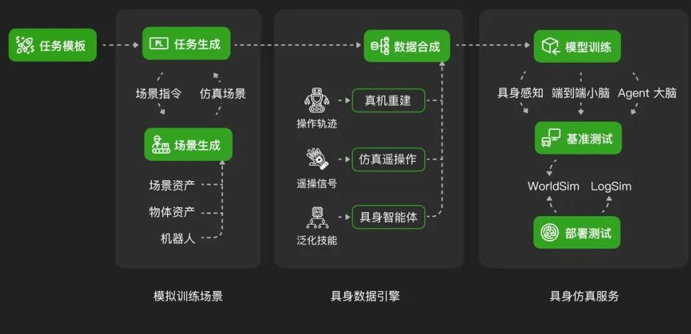
- 采推一体硬件设备介绍
精灵G2是一款以工业级标准打造，具备卓越运动、感知和交互能力，适用于工业、商业、家庭、科研等场景的通用人型机器人。G2配备高性能的关节执行器、多种类型的传感器、高性能域控制器，可以实现全场景全向避障，高精度力控作业，多人实时智能交互。其搭配数据采集&遥操作套件、充电桩，可以实现数据采集、超视距遥操作、自主回充等拓展功能。同时，精灵G2提供了丰富的SDK二次开发接口，支持功能拓展和定制化开发。

校内具身智能数采厂-具身智能机器人训练场规划
建议学校一定要基于学校定位、优势专业并结合地方产业特点，基于通用全尺寸人形机器人，聚焦具身智能“感知-决策-执行”一体化核心能力培养开展创新应用，基础层聚焦优埃唯人形机器人的基础操控，掌握机器人运动学基础；进阶层侧重应用开发与运动控制，包括基于人形机器人的动作编程及简单交互场景开发；高阶层聚焦场景化创新与优化，结合服务导引等真实场景，开展定制化应用开发与性能优化实训，培养学员解决实际场景问题的能力。
机器人训练场主要配置远征A2。
通过引企入校的方式，由专任教师参与全尺寸人形机器人技术研发，同时引入专业学生参与创新应用研发、创新项目孵化，将真实场景与实践教学融合，实现产学研一体化，培养具身智能综合素养高技能型人才。
（1）机器人训练场核心硬件远征A2旗舰版介绍
优埃唯远征A2旗舰版是业内首款规模化商用部署的全尺寸人形机器人，已在20+头部企业商用部署，获得中美欧4大权威认证(CR&CE-MD&CE-RED&FCC)。
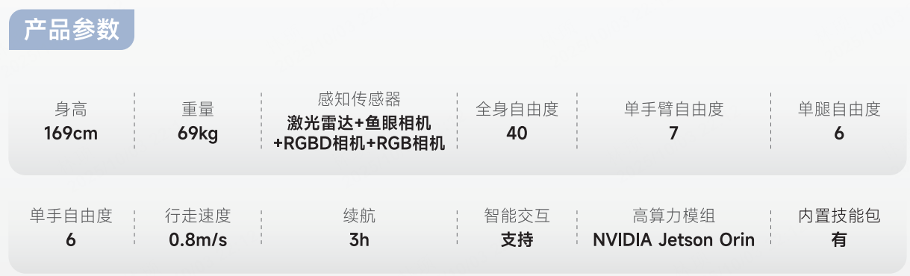
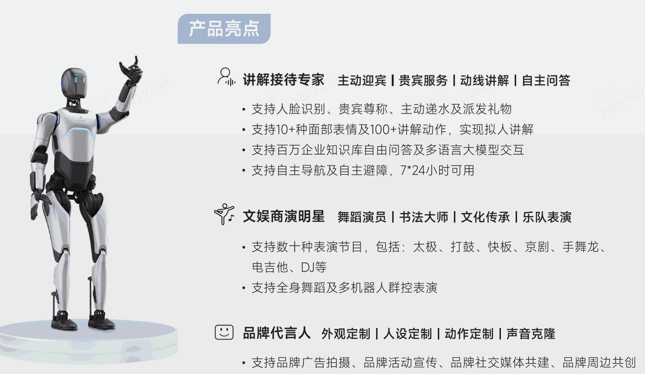
（2）机器人训练场核心硬件精灵G2介绍
精灵G2是一款以工业级标准打造，具备卓越运动、感知和交互能力，适用于工业、商业、家庭、科研等场景的通用人型机器人。G2配备高性能的关节执行器、多种类型的传感器、高性能域控制器，可以实现全场景全向避障，高精度力控作业，多人实时智能交互。其搭配数据采集&遥操作套件、充电桩，可以实现数据采集、超视距遥操作、自主回充等拓展功能。同时，精灵G2提供了丰富的SDK二次开发接口，支持功能拓展和定制化开发。

（六）未来发挥校内具身智能实训室更多社会价值，建设具身智能社会服务中心，服务江苏省社会经济提升职业教育贡献
为更好的服务区域经济发展，提升职业教育贡献，为院校自我造血，并加速具身智能在江苏省各行各业中的应用和推广。项目依托具身智能产教融合基地实训中心、协同创新中心的资源，打造具身智能社会服务中心，面向院校周边省市提供各类具身智能技能培训与科普研学服务，包括具身智能师资培训、中小学科创教育研学服务等。
（1）具身智能师资培训
依托学校师资资源、优埃唯生态资源，校企可联合开展社会化培训、承办国培班、省培班，分类分层开展具身智能师资培训工作。
面向区域中小学校长举办人工智能领袖者研修营，引入院士、产业行业、教育专家等高端资源，提高学校领导对人工智能教育的认知，找到学校提升人工智能教育质量和特色的策略和路径。
面向区域专业科创老师，系统提升老师人工智能教育的教学实践、赛考辅导等能力，解决区域普及人工智能教育的师资短缺问题。
面向区域中小学学科教师，开展人工智能通识提升培训，提升区域整体教师团队的人工智能素养，培养教师人工智能素养和人工智能教学能力。
（2）中小学科创教育研学服务
引导鼓励中小学群体亲自参与机器人组装和编程，培养创新思维和实践能力，并通过竞赛和展示激发学习热情。
- 行业专家科普讲座：邀请工程师、科研人员等进入校园或场馆，开展主题讲座，分享前沿科技知识和应用，帮助学生了解机器人技术的最新发展。​
- 互动体验式的参观：组织青少年具身智能产学研用基地，通过智能语音交互、图像识别演示、与机器人互动等方式，直观感受人工智能技术的魅力。​
- 实践类科学工作坊：设置动手实践环节，如亲手搭建创意扫地机器人、编程控制机器人完成特定任务等，培养青少年的动手能力和解决实际问题的能力。

三、组建“链主企业+高校+生态企业+区域产业应用场景”共同体，共建共创共管，持续产出高质量成果与价值
为确保常州机电职业技术学院与优埃唯、生态企业及区域重点产业或学校优势学科对应产业场景形成深度产教融合的共同体，实现产教融合的商业闭环，投入获得教学和产业服务价值持续造血，同时抓住具身智能专业刚刚启动的风口，共同建设专业教学标准、课程标准、人才培养标准、行业认证标准，最终打造成为特色鲜明、模式创新、效益显著的产教融合典范，项目设计了“1+3+3”的建设运营实施计划。此举旨在以深度合作和目标驱动，以目标倒逼进程，多措并举，稳步推进，确保项目合作的每一项投入都能转化为切实的建设成效。
计划/阶段 | 内容
分期建设 | 建设内容 | 建议面积 | 参考图
项目一期 | 具身智能机器人综合实训室 | 150m²*1间,满足40-60人教学需求 | 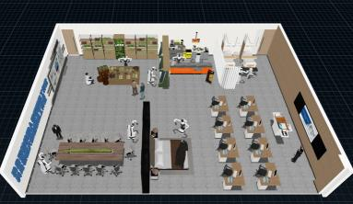
项目二期 | 具身智能装调测试实训室 | 100m²*1间,满足40-60人教学需求 | 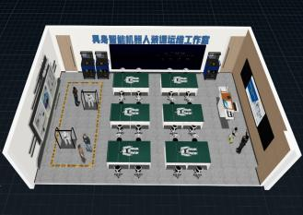
项目二期 | 具身智能应用开发实训室 | 100m²*1间,满足40-60人教学需求 | 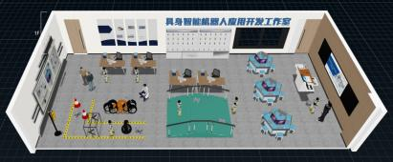
项目二期 | 具身智能数据采集实训室 | 100m²*1间,满足40-60人教学需求
项目三期建设内容（建议） | 校内小型→大型  具身智能数据采集与机器人训练中心 | 建议300m²以上,设备6台以上，每年可产有效具身数据2000小时以上及承接场景任务 | 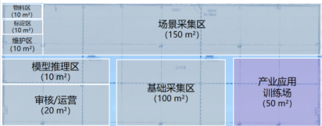
3期运营实施计划 | 第一阶段2026  ——筑基 | 第二阶段2027  ——强技 | 第三阶段2027-2028——赋能
3期运营实施计划 | 1、金专业建设  区域产业人才调研  人才培养方案修订  课程体系优化升级  2、金基地建设  具身智能实训室建设  设备优化调试  产品技术培训  3、金师资培养  课程与标准开发  设备优化调试  产品技术培训 | 1、金课程/教材建设  国省比赛荣誉  教师教法教材  专业标准制定 | 1、开展社会服务/科普研学  区域企业技术培训  区域师资培训活动  大型行业教育会议  2、产业服务/科研课题  智能制造产业具身智能应用课题拓展  智能制造产业具身智能应用横向课题  专利论文、成果转化
3项重点成果产出 | 专业建设 | 成果标准建设 | 产业服务和社会服务
3项重点成果产出 | 1、申报具身智能机器人技术专业或升级传统专业方向-2026.9  2、区域调研与人培优化-2026.9  3、改善/迭代专业教学实训环境-2026.6 | 1、教学标准与课程标准制定-2027.9  2、骨干教师行业认证-2026.9（基于优埃唯服务工程师认证体系）  3、企业双师混合式教学-30%比例 | 1、江苏省具身智能行业应用场景调研（智能制造、物流等，2026年至少完成1项报告和场景设计方案输出）  2、江苏省智能制造、物流相关企业具身智能技术服务（2026年至少1项）  3、人工智能+应用案例或省市级荣誉（每年至少1项）  4、斩获教学成果/科研成果（2027年至少完成2项）

